Prénom : ……………………. | Date : …………………………………………………..

 | Le meurtre d’Osiris (Q 1–2)

2./ Complète l’arbre généalogique des dieux égyptiens :

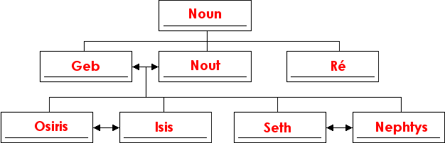

4./ Vrai ou faux ?

- Nout est la déesse de la terre. | VRAI |  | FAUX

- L’épouse d’Osiris se nomme Nephtys. | VRAI |  | FAUX

- Osiris était le plus sage des enfants de Geb et de Nout. | VRAI |  | FAUX

- Le frère d’Osiris, Seth, souhaite prendre la place de son frère. | VRAI |  | FAUX

- Seth ne trouve aucun complice pour l’aider à assouvir sa haine. | VRAI |  | FAUX

- Le mari de Nephtys construit secrètement un magnifique coffre. | VRAI |  | FAUX

- Seth dit qu’il veut offrir son coffre à celui qui s’y allongera parfaitement. | VRAI |  | FAUX

5./ Réponds aux questions suivantes :
a./ Pourquoi Seth veut-il prendre la place d’Osiris ?

Seth veut prendre la place de son frère Osiris car il est jaloux de son pouvoir et de son charme.

b./ Pourquoi Seth prend-il les mesures de son frère ?

Seth veut construire un coffre aux dimensions de son frère, alors il prend ses mesures.

c./ Comment est le coffre que Seth construit secrètement ?

Le coffre que Seth construit secrètement est splendide. Ses peintures en sont éclatantes, les dessins sont dignes des plus grands artistes.

d./ D’après toi, que compte faire Seth avec son sarcophage ?

On ne le sait pas encore… Mais on peut supposer que le coffre servira de prison à Osiris.

